國立苗栗高級商業職業學校110學年度第一學期
生命教育主題班級輔導─情緒，讓人又愛又怕的東西
◎時間：110年10月13日(星期三) 15：10 ~ 16：00
◎地點：各班教室
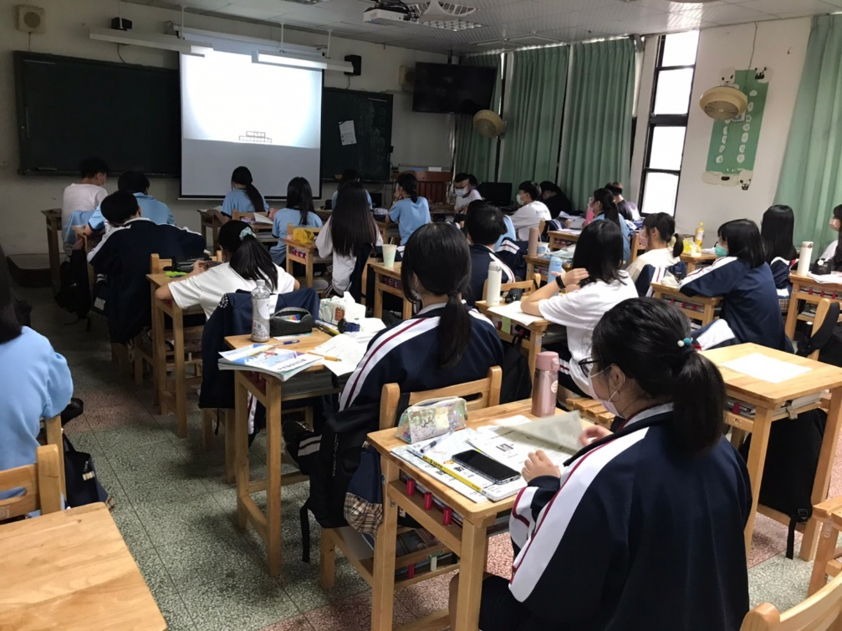
全班一起看影片
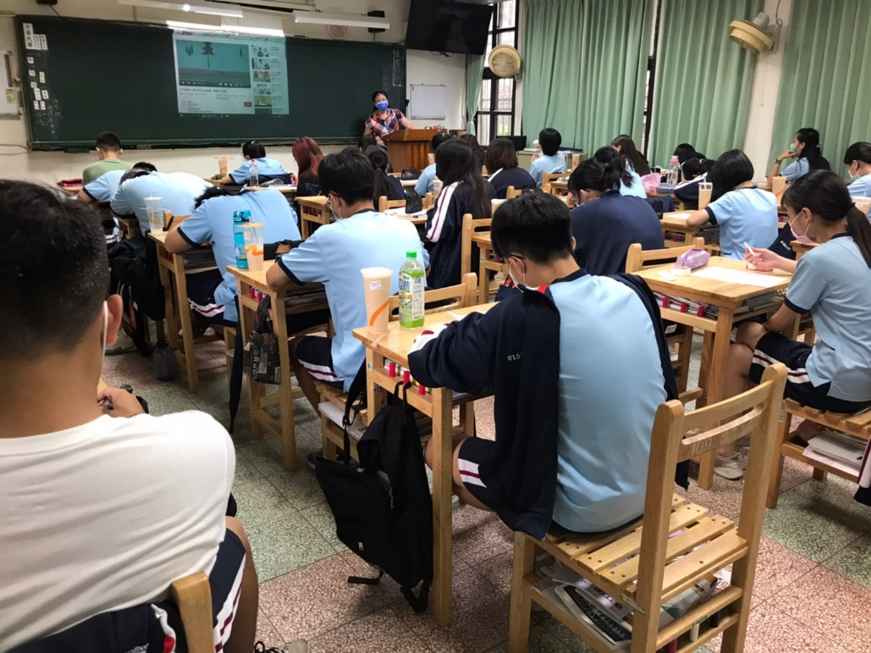
導師引導思考影片的內容

